SKRIPSI

ANALISIS EPIDEMIOLOGI FAKTOR HOST PADA TINGKAT KESEMBUHAN PENYINTAS COVID-19

DI KABUPATEN MOJOKERTO TAHUN 2021

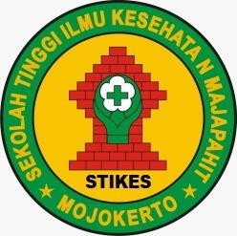

MAYA DIAH ANGGRAENI 1813201005

PROGAM STUDI S1 KESEHATAN MASYARAKAT SEKOLAH TINGGI ILMU KESEHATAN MAJAPAHIT MOJOKERTO
2022

ANALISIS EPIDEMIOLOGI FAKTOR HOST PADA TINGKAT KESEMBUHAN PENYINTAS COVID-19
DI KABUPATEN MOJOKERTO TAHUN 2021

SKRIPSI

Untuk memperoleh gelar Sarjana Kesehatan Masyarakat (S.K.M.) Program Studi S1 Kesehatan Masyarakat

Sekolah Tinggi Ilmu Kesehatan Majapahit

MAYA DIAH ANGGRAENI 1813201005

PROGRAM STUDI S1 KESEHATAN MASYARAKAT SEKOLAH TINGGI ILMU KESEHATAN MAJAPAHIT MOJOKERTO
2022

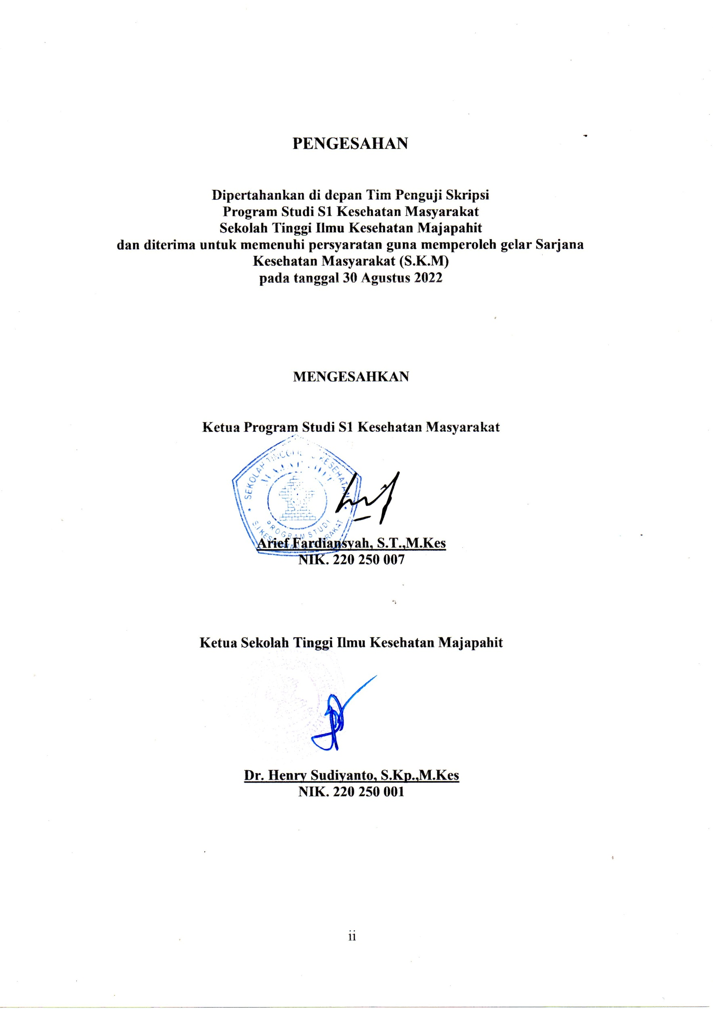

PENGESAHAN

Dipertahankan di depan Tim Penguji Skripsi Program Studi S1 Kesehatan Masyarakat Sekolah Tinggi Ilmu Kesehatan Majapahit
dan diterima untuk memenuhi persyaratan guna memperoleh gelar Sarjana Kesehatan Masyarakat (S.K.M)

pada tanggal 30 Agustus 2022

MENGESAHKAN

Ketua Program Studi S1 Kesehatan Masyarakat

Arief Fardiansyah, S.T.,M.Kes NIK. 220 250 007

Ketua Sekolah Tinggi Ilmu Kesehatan Majapahit

Dr. Henry Sudiyanto, S.Kp.,M.Kes NIK. 220 250 001

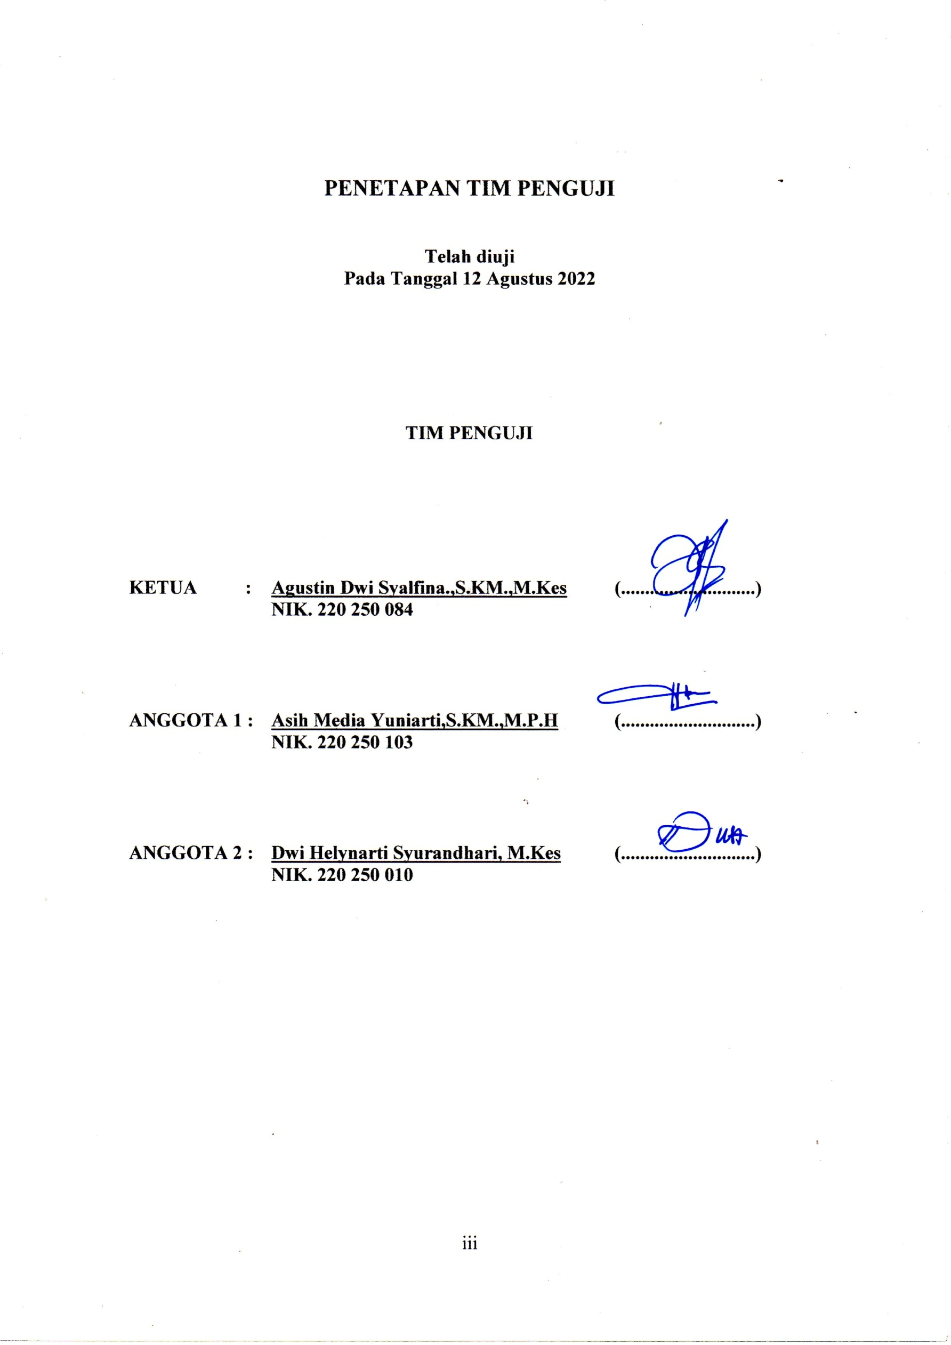

PENETAPAN TIM PENGUJI

Telah diuji
Pada Tanggal 12 Agustus 2022

TIM PENGUJI

KETUA : | Agustin Dwi S.,S.KM.,M.Kes NIK. 220 250 084 | (............................)
ANGGOTA 1 : | Asih Media Yuniarti,S.KM.,M.P.H NIK. 220 250 103 | (............................)
ANGGOTA 2 : | Dwi Helynarti Syurandhari, M.Kes NIK. 220 250 010 | (............................)

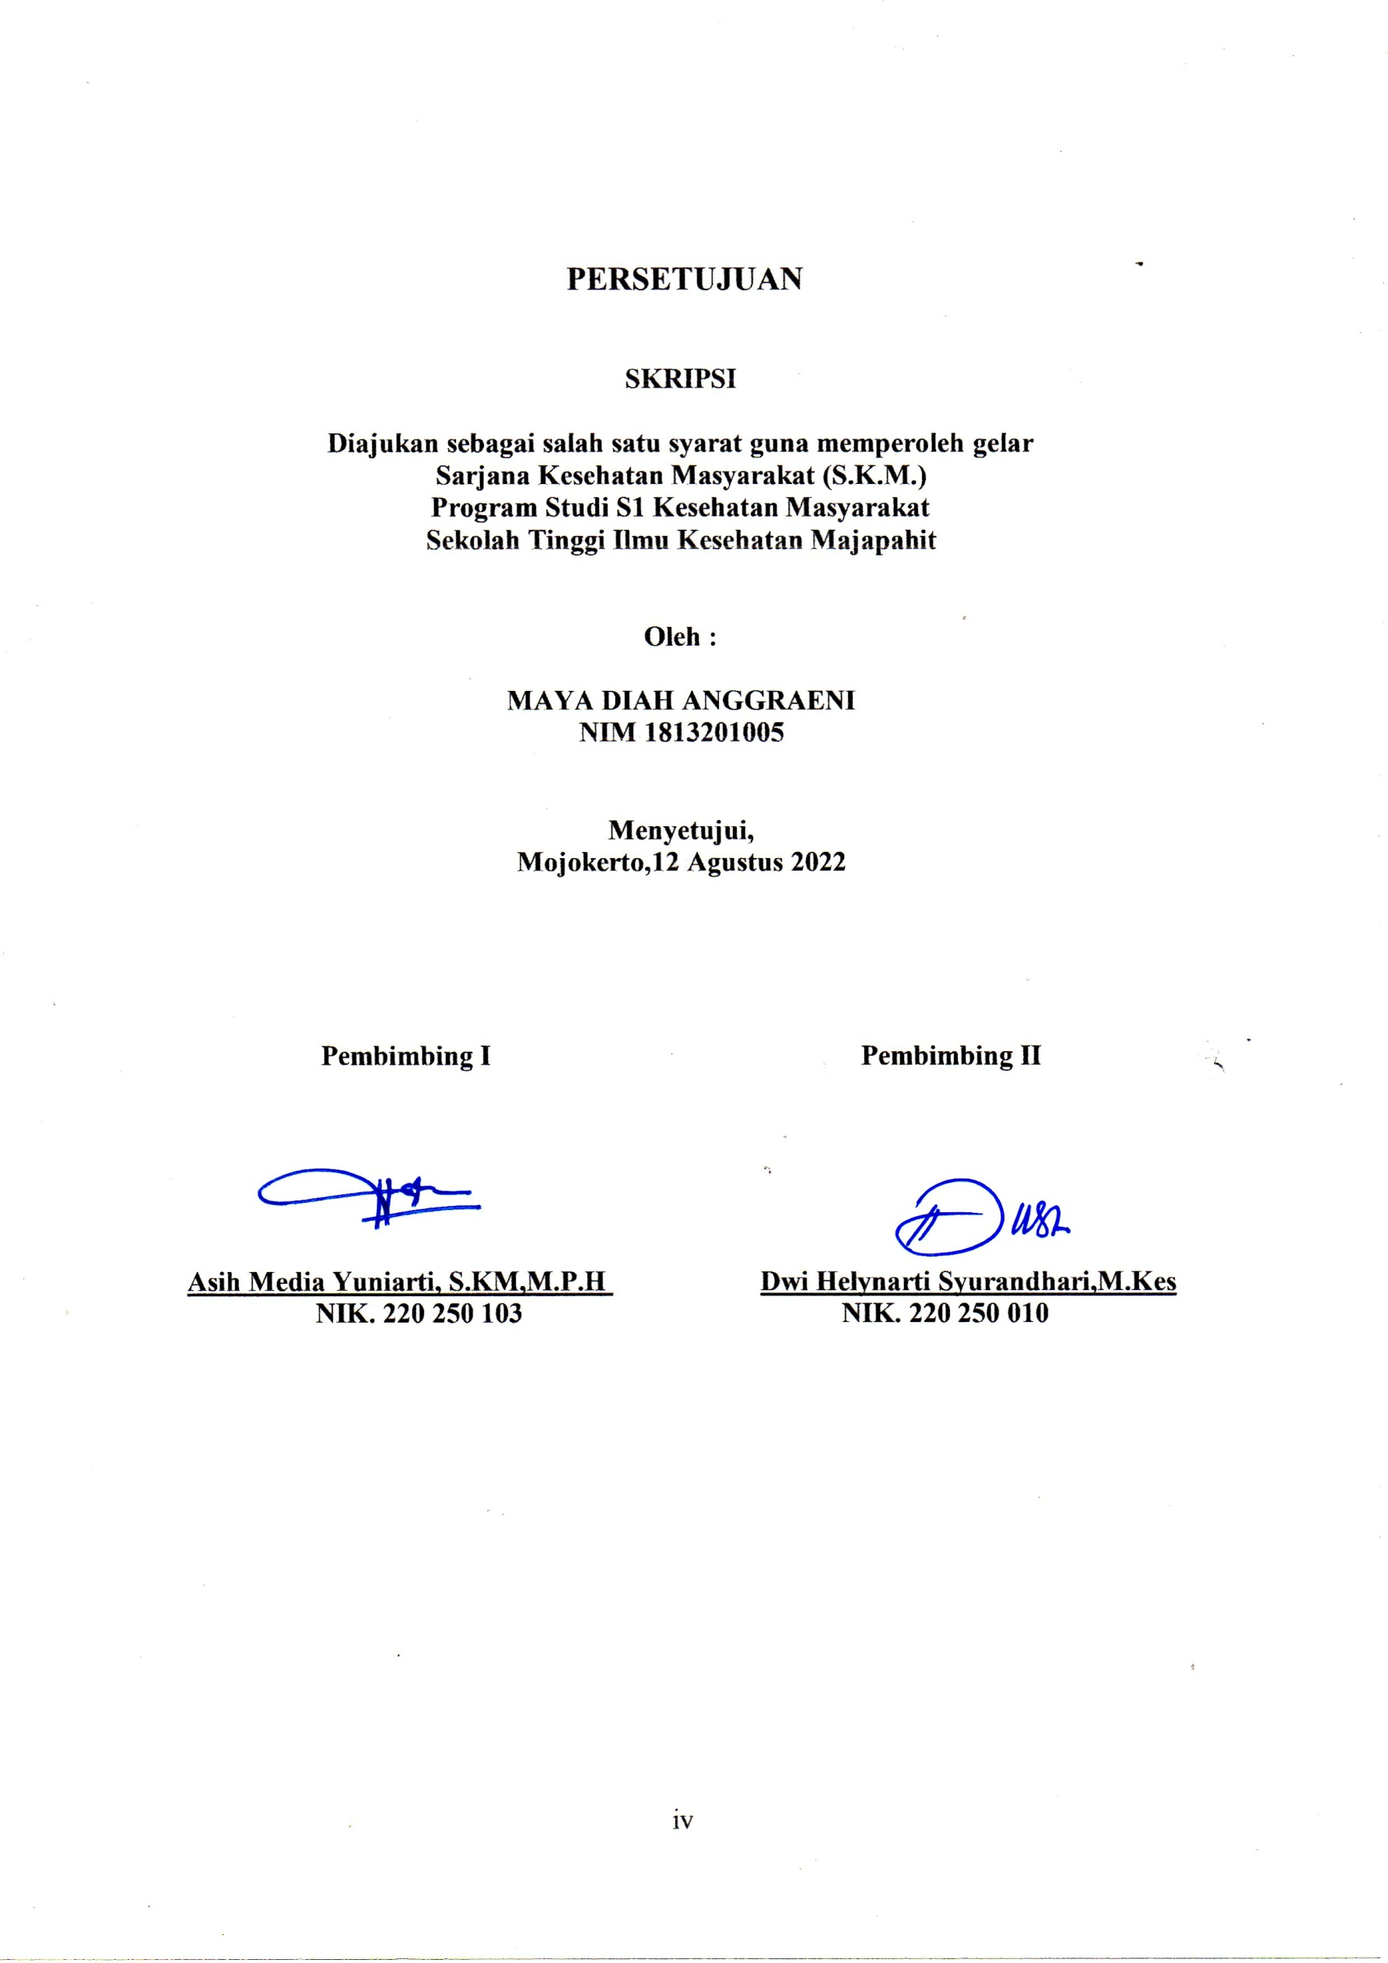

PERSETUJUAN

SKRIPSI

Diajukan sebagai salah satu syarat guna memperoleh gelar Sarjana Kesehatan Masyarakat (S.K.M.) Program Studi S1 Kesehatan Masyarakat

Sekolah Tinggi Ilmu Kesehatan Majapahit

Oleh :

MAYA DIAH ANGGRAENI NIM 1813201005

Menyetujui,

Mojokerto,12 Agustus 2022

Pembimbing I Pembimbing II

Asih Media Yuniarti, S.KM,M.P.H Dwi Helynarti Syurandhari,M.Kes NIK. 220 250 103 NIK. 220 250 010

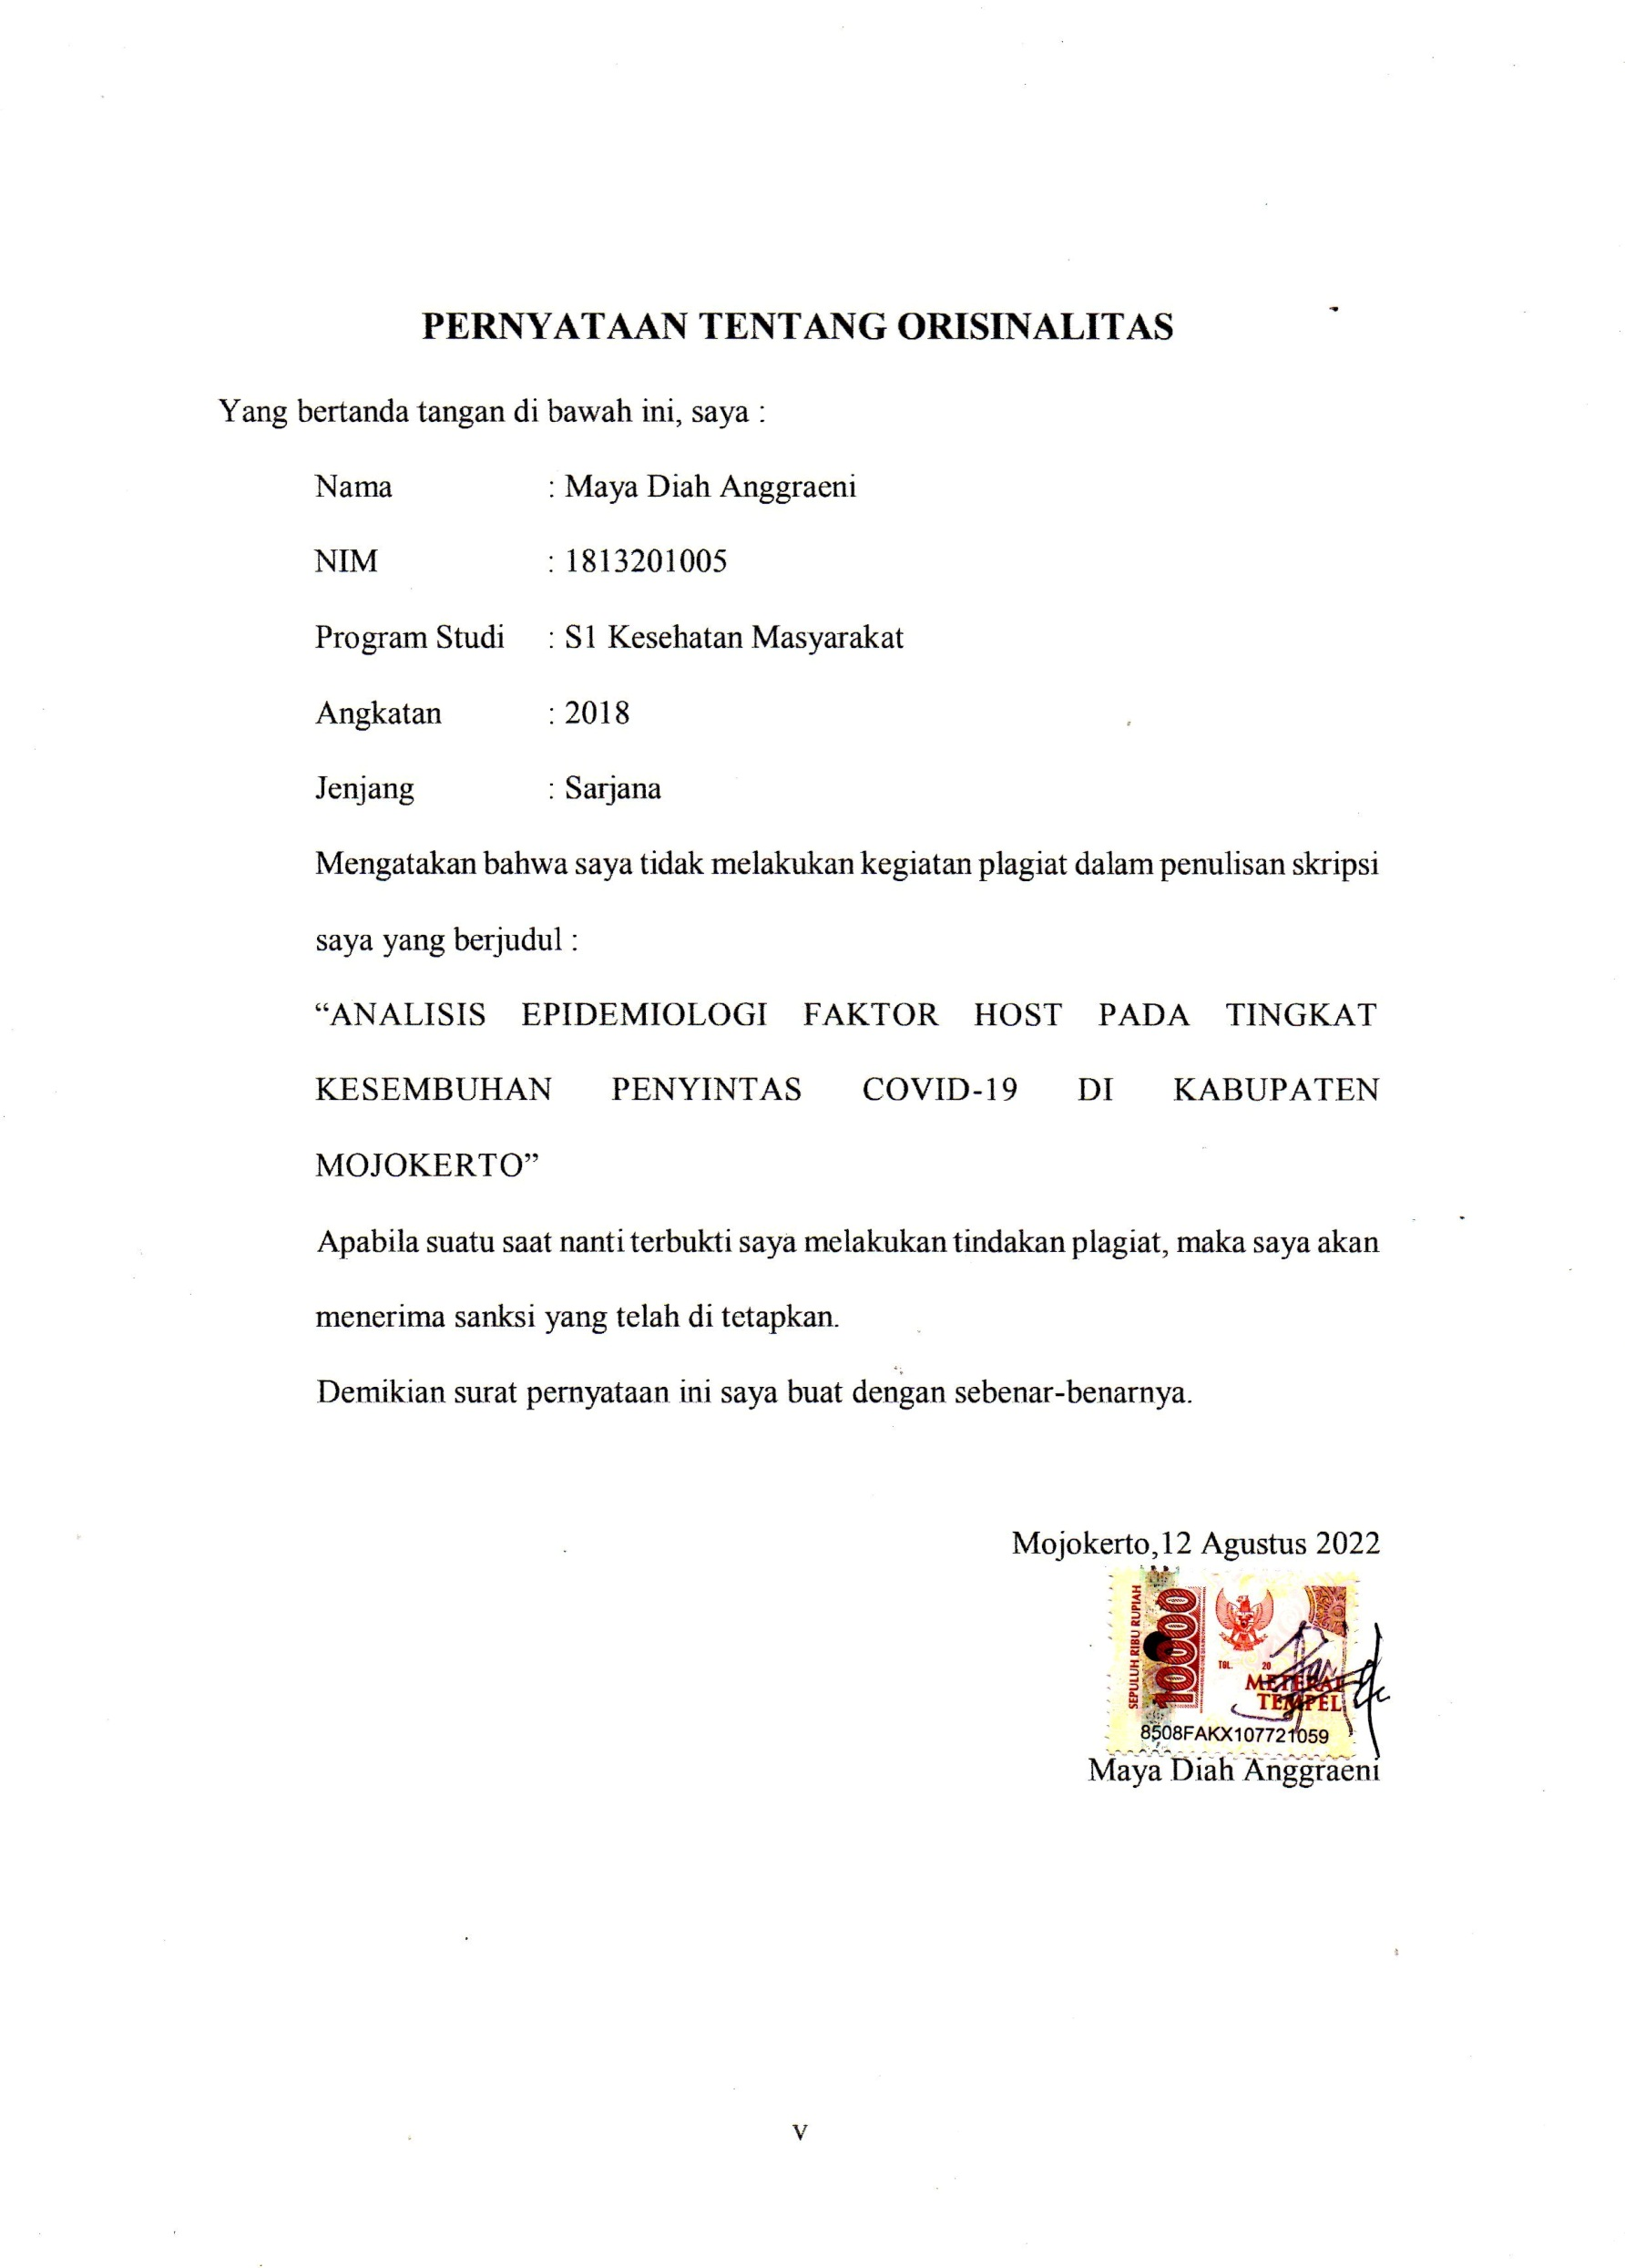

PERNYATAAN TENTANG ORISINALITAS

Yang bertanda tangan di bawah ini, saya :

Nama : Maya Diah Anggraeni
NIM 1813201005
Program Studi : S1 Kesehatan Masyarakat Angkatan 2018
Jenjang : Sarjana

Mengatakan bahwa saya tidak melakukan kegiatan plagiat dalam penulisan skripsi saya yang berjudul :
“ANALISIS EPIDEMIOLOGI FAKTOR HOST PADA TINGKAT KESEMBUHAN PENYINTAS COVID-19 DI KABUPATEN MOJOKERTO”
Apabila suatu saat nanti terbukti saya melakukan tindakan plagiat, maka saya akan menerima sanksi yang telah di tetapkan.
Demikian surat pernyataan ini saya buat dengan sebenar-benarnya.

Mojokerto,12 Agustus 2022

Maya Diah Anggraeni

MOTTO DAN PERSEMBAHAN

“ Tidak masalah jika kamu berjalan dengan lambat,asal kamu tidak pernah berhenti berusaha”
( Confucius) (Penulis) PERSEMBAHAN
Skripsi ini penulis persembahkan kepada semua pihak yang telah memberikan dukungan, motivasi dan mengiringi langkah serta do’a.Ucapan syukur penulis Haturkan kepada Allah SWT, atas rahmat dan ridho Nya penulis dapat menyelesaikan skripsi ini dengan baik.dan selanjutnya skripsi ini di persembahkan untuk:
- Teristimewakan kepada orang tua penulis Ayahanda Zainuddin dan Ibunda Sulistyowati yang selalu mendo’akan, memberikan motivasi serta dukungan moril dan materiil kepada saya sehingga saya dapat menyelesaikan skripsi ini. Terimakasih Teruntuk adik tercinta Nesya Hikmatun Nabila yang selalu memberikan motivasi dan semangat yang tiada henti untuk kakak tercintanya.
- Teruntuk teman-teman seperjuangan di Stikes Majapahit Mojokerto, terimakasih atas dukungan dan bantuannya suatu saat kita pasti akan merindukan moment-moment kebersamaan kita yang telah kita lewati bersama dalam setiap prosesnya.
- Teruntuk seluruh dosen STIKES Majapahit atas motivasi dan bimbingannya.

KATA PENGANTAR

Puji syukur kehadirat Tuhan yang Maha Esa, atas segala rahmat dan karunia Nya sehingga dapat terselesaikannya skripsi dengan judul “Analisis Epidemiologi Faktor Host Pada Tingkat Kesembuhan Penyintas Covid-19 di Kabupaten Mojokerto Tahun 2021". Sebagai salah satu syarat menyelesaikan pendidikan Sarjana Kesehatan Masyarakat pada Program Studi Kesehatan Masyarakat Sekolah Tinggi Ilmu Kesehatan Majapahit Mojokerto tahun akademik 2022.
Dalam penyusunan skripsi ini tidak lepas dari bimbingan arahan dan petunjuk dari berbagai pihak. Untuk itu dengan penuh rasa hormat, penulis menyampaikan banyak terimakasih kepada :
  - dr.Ulum Rokhmat Rohmawan,M.H selaku Kepala Dinas Kesehatan Kabupaten Mojokerto yang telah memberi ijin untuk melakukan penelitian di Wilayah Kerja Dinas Kesehatan Kabupaten Mojokerto.
  - Dr. Henry Sudiyanto, S.Kep., M.Kes selaku Ketua Sekolah Tinggi Kesehatan Majapahit Mojokerto yang telah memberikan ijin penelitian.
  - Arief Fardiansyah, S.T.,M.Kes selaku Ketua Program Studi S1 Ilmu Kesehatan Masyarakat,yang telah memberi perhatian, kesabaran, semangat serta saran dalam memberikan bimbingan hingga skripsi ini bisa terselesaikan dengan baik.
  - Agustin Dwi S.,S.KM.,M.Kes atas kesediaan menguji dan membimbing dalam perbaikan skripsi ini sehingga skripsi ini bisa terselesaikan dengan baik.
  - Asih Media Yuniarti, S.KM.,M.P.H selaku pembimbing I yang telah memberikan motivasi, semangat serta saran demi kesempurnaan skripsi ini.
  - Dwi Helynarti Syurandhari M.Kes selaku pembimbing II yang telah memberikan arahan,motivasi, semangat serta saran demi kesempurnaan skripsi ini.

  - Kepada orang tua penulis Bapak Zainuddin dan Ibunda Sulistyowati yang selalu mendo’akan, memberikan motivasi dan pengorbanannya baik dari segi moril dan materiil kepada penulis sehingga penulis dapat menyelesaikan skripsi ini.
  - Kakek Nenek, Om dan Tante serta seluruh keluarga yang telah mendukung penulis dalam menyelesaikan skripsi ini.
  - Adik Tercinta Nesya Hikmatun Nabila yang selalu memberikan motivasi dan semangat demi terselesaikannnya proposal skripsi ini dengan baik.
  - Terimakasih teman-teman angkatan’18, khususnya semua rekan kesmas dan teruntuk teman sekaligus partner curhat penulis Ayu Khoiriyatul Septin,Elok Azimatuz Zahro dan Mawalia Nur Rahmah serta kepada semua pihak yang telah membantu juga mendukung dalam penyelesaian skripsi ini tidak dapat disebutkan satu persatu.
  - Terimakasih juga kepada partner diskusi saya M Yunan Ferdiansyah yang telah mendukung saya dalam penyelesaian skripsi ini.
  - Last but no least,I wanna thank me,for believing in me,for doing all this hard work,for having no days off,for never quitting,for just being me at all times.
Akhir kata penulis mengucapkan terima kasih kepada semua pihak yang telah membantu dan penulis berharap semoga skripsi ini bermanfaat bagi kita semua dan menjadi bahan masukan dalam dunia pendidikan kesehatan.

Mojokerto,12 Agustus 2022

Maya Diah Anggraeni

ABSTRAK

Coronavirus(Covid-19) disebabkan oleh virus Sars-Cov2,virus ini mengakibatkan jumlah kematian yang meningkat,selain itu jumlah kesembuhan pada pasien Covid-19 juga terus mengalami peningkatan.Tujuan penelitian ini untuk mengetahui analisis epidemiologi Faktor Host pada Tingkat Kesembuhan Penyintas Covid-19 di Kabupaten Mojokerto tahun 2021.
Penelitian ini menggunakan desain penelitian cross sectional,populasi dalam penelitian ini sebanyak 6.425 orang dengan menggunakan teknik simple random sampling dan diperoleh sampel sebanyak 95 orang.instrumen yang digunakan adalah aplikasi SILACAK Covid-19.
Hasil penelitian menunjukkan bahwa sebagian besar umur yang tidak beresiko memiliki peluang untuk sembuh berjenis kelamin laki-laki dan berlatar belakang pendidikan tingkat tinggi (SMA-PT) sebanyak 54(59,3%),serta sebagian besar tidak memiliki komorbid(penyakit penyerta) dan memiliki pekerjaan sebanyak 62 orang (65,3%). Hasil penelitian bivariat menunjukkan bahwa Variabel Umur(P Value 0,001),Pendidikan (P Value 0,001), Komorbid (P Value 0,000) dan Pekerjaan (P Value 0,001),berpengaruh terhadap Tingkat Kesembuhan Penyintas Covid-19 di Kabupaten Mojokerto.Sedangkan Variabel Variabel Jenis Kelamin (P Value 0,943) tidak berpengaruh terhadap tingkat kesembuhan penyintas Covid-19 di Kabupaten Mojokerto.
Hasil Analisa pada penelitian ini menunjukkan bahwa Umur,Pendidikan,Komorbid dan Pekerjaan mendominasi Tingkat Kesembuhan Penyintas Covid-19 di Kabupaten Mojokerto hal ini juga disebabkan karena perilaku pencegahan Covid-19 pada masyarkat yang tinggi sehingga turut mengiringi tingkat kesembuhan.
Masyarakat diharapkan lebih meningkatkan kewaspadaan terhadap Covid-19 dan dapat meningkatkan pengetahuan terkait faktor host pada tingkat kesembuhan penyintas Covid-19.

Kata Kunci: Faktor,Host ,Kesembuhan,Penyintas,Covid-19

ABSTRACT

Coronavirus (Covid-19) caused by the Sars-Cov2 virus. This virus causes an increasing number of deaths, nevertheless Covid-19 patients also continues to increase. The purpose of this study was directed to discover the Epidemiology analysis of Host Factors on Healing Rates of Covid-19 Survivors in Mojokerto Regency in 2021.
This study applied a cross-sectional research design. The population of the study was 6,425 people, and the samples of the study was taken by using a simple random sampling technique. This, a sample of 95 people was invloved in this survey. The research instrument used to collect the data was the SILACAK Covid-19 application.
The results showed that most of the age who were not at risk had a chance to recover, they were male and had a high level education background (SMA-PT) as many as 54 (59.3%). Most of the patients were workers and did not have comorbidities (comorbidities) as many as 62 people (65.3%). The results of the bivariate study revealed that the variables of age (P Value 0.001), Education (P Value 0.001), Comorbid (P Value 0.000) and Occupation (P Value 0.001) had a significant effect on the recovery rate of Covid-19 survivors in Mojokerto Regency. Gender (P Value 0.943) has no effect on the recovery rate of Covid-19 survivors in Mojokerto Regency.
The results of the analysis in this study indicate that the Age, Education, Comorbid and Occupational Factors dominate the Covid-19 Survivor's Recovery Rate in Mojokerto Regency. It is also due to the high level of Covid-19 prevention behavior in the community, this factor also accompanies the recovery rate.
The public is expected to increase their awareness of Covid-19 and increase knowledge related to host factors on the recovery rate of Covid-19 survivors.

Keywords: Factor,Host,Recovery rate ,Survivors, Covid-19.

ABSTRACT

Coronavirus (Covid-19) is an infectious disease caused by the Sars-Cov2 virus, this virus results in an increasing number of deaths, in addition to the large number of deaths, the number of cures in Covid-19 patients also continues to increase. The purpose of this study was to determine the analysis Epidemiology of Host Factors on Healing Rates of Covid-19 Survivors in Mojokerto Regency in 2021.
This study used a cross-sectional research design, the population in this study was 6,425 people using a simple random sampling technique and a sample of 95 people was obtained. The instrument used was the SILACAK Covid-19 application.
The results showed that most of the age who were not at risk had a chance to recover, they were male and had a high level education background (SMA-PT) as many as 54 (59.3%), and most of them did not have comorbidities (comorbidities) and have jobs as many as 62 people (65.3%). The results of the bivariate study showed that the variables of age (P Value 0.001), Education (P Value 0.001), Comorbid (P Value 0.000) and Occupation (P Value 0.001) had an effect on the recovery rate of Covid-19 survivors in Mojokerto Regency. Gender (P Value 0.943) has no effect on the recovery rate of Covid-19 survivors in Mojokerto Regency.
The results of the analysis in this study indicate that the Age, Education, Comorbid and Occupational Factors dominate the Covid-19 Survivor's Recovery Rate in Mojokerto Regency this is also due to the high level of Covid-19 prevention behavior in the community so that it also accompanies the recovery rate.
Therefore, the public is expected to increase their awareness of Covid-19 which is currently still happening in Indonesia by continuing to implement health protocols, and can increase knowledge related to host factors on the recovery rate of Covid-19 survivors.

Keywords: Factor,Host,Recovery rate ,Survivors, Covid-19,

DAFTAR ISI

HALAMAN PENGESAHAN ii
HALAMAN PENETAPAN TIM PENGUJI iii
HALAMAN PERSETUJUAN iv
HALAMAN PERNYATAAN TENTANG ORISINALITAS v
MOTTO DAN PERSEMBAHAN vi
KATA PENGANTAR vii
ABSTRAK ix
ABSTRACT x
DAFTAR ISI xi
DAFTAR TABEL xiii
DAFTAR GAMBAR xiv
DAFTAR LAMPIRAN xv
DAFTAR ARTI LAMBANG,SINGKATAN DAN ISTILAH xvi
BAB 1 PENDAHULUAN 1
    - Latar Belakang 1
    - Batasan dan Rumusan Masalah 7
    - Tujuan Penelitian 7
      - Tujuan Umum 7
      - Tujuan Khusus 8
    - Manfaat Penelitian 9
      - Manfaat Teoritis 9
      - Manfaat Praktis 9
      - Manfaat Bagi Peneliti 9
BAB 2 TINJAUAN PUSTAKA 10
- Landasan Teori 10
  - Konsep Dasar Penyakit Covid-19 10
    - Definisi dan Penyebab Covid-19 10
    - Gejala Klinis Covid-19 11
    - Epidemiologi Covid-19 12
    - Virologi Covid-19 13
e . Phatogenesis Covid-19 14
f. Transmisi Covid-19 15
g . Definisi Penyintas Covid-19 16
h . Kriteria Penyintas Covid-19 17
  - Faktor-faktor yang mempengaruhi penyakit Covid-19 17
a.Umur 18
- Jenis Kelamin 19
- Pendidikan 20
- Komorbid 21
- Pekerjaan 22
  - Pencegahan Terhadap Covid-19 24
a.Definisi Pencegahan Covid-19 24
b.Perilaku dalam Pencegahan Covid-19 25
- Kerangka Konsep 27
BAB 3 METODE PENELITIAN 29
- Jenis dan Rancang Bangun Penelitian 29
- Frame Work 29
- Hipotesis Penelitian 31
- Variabel Penelitian dan Definisi Operasional 31
  - Jenis Variabel 31
  - Definisi Operasional 33
- Populasi 35
- Sampel 35
- Lokasi dan Waktu Penelitian 36
- Teknik dan Instrumen Pengumpulan Data 36
  - Teknik Pengumpulan Data 36
  - Instrumen Pengumpulan Data 37
- Teknik Pengolahan dan Analisis Data 38
  - Pengolahan Data 38
  - Analisis Data 40
- Etika Penelitian 41
  - Informed consent (lembar persetujuan) 41
  - Confidentially (kerahasiaan) 41
  - Anomity( tanpa nama) 42
BAB 4 HASIL PENELITIAN DAN PEMBAHASAN 43
- Hasil Penelitian 43
- Pembahasan 55
BAB 5 SIMPULAN DAN SARAN 74
A.Simpulan 74
B.Saran 76
DAFTAR PUSTAKA LAMPIRAN

Tabel 3.1 Definisi Operasional Analisis Epidemiologi Faktor Host Pada Tingkat Kesembuhan Penyintas Covid-19 di Kab.Mojokerto tahun 2021 33

Tabel. 4.1 Karakteristik responden berdasarkan Umur di Dinas Kesehatan Kabupaten Mojokerto 47
Tabel. 4.2 Karakteristik responden berdasarkan jenis kelamin di Dinas Kesehatan Kabupaten Mojokerto 47
Tabel. 4.3 Karakteristik responden berdasarkan pendidikan di Dinas Kesehatan Kabupaten Mojokerto 48
Tabel. 4.4 Karakteristik responden berdasarkan Komorbid di Dinas Kesehatan Kabupaten Mojokerto 48
Tabel. 4.5 Karakteristik responden berdasarkan Pekerjaan di Dinas Kesehatan Kabupaten Mojokerto 49
Tabel 4.6 Karakteristik responden berdasarkan Tingkat Kesembuhan di Dinas Kesehatan Kabupaten Mojokerto 49
Tabel 4.7 Tabulasi Silang Umur dengan Tingkat Kesembuhan Penyintas Covid-19 di Kab.Mojokerto 50
Tabel 4.8 Tabulasi Silang Jenis Kelamin dengan Tingkat Kesembuhan Penyintas Covid-19 di Kab.Mojokerto 50
Tabel 4.9 Tabulasi Silang Pendidikan dengan Tingkat Kesembuhan Penyintas Covid-19 di Kab.Mojokerto 51
Tabel 4.10 Tabulasi Silang Komorbid dengan Tingkat Kesembuhan Penyintas Covid-19 di Kab.Mojokerto 52
Tabel 4.11 Tabulasi Silang Pekerjaan dengan Tingkat Kesembuhan Penyintas Covid-19 di Kab.Mojokerto 52

Gambar 2.1 Kerangka Konseptual Analisis Epidemiologi Faktor Host Pada Tingkat Kesembuhan Penyintas Covdi-19 di Kabupaten Mojokerto tahun 2021… 27
Gambar 3.1 Kerangka Kerja Analisis Epidemiologi Faktor Host Pada Tingkat Kesembuhan Penyintas Covid-19 di Kab.Mojokerto tahun 2021 30
Gambar 4.1 Peta Administrasi Kabupaten Mojokerto 44

- Surat Ijin Penelitian

- Surat Ijin Penelitian dari Bangkesbangpol

- Uji Etik

- Berita Acara Perbaikan Proposal Skripsi

- Instrumen Penelitian

- Dokumentasi

- Tabel Excel

- Distribusi Frekuensi Faktor Host (umur,jenis kelamin,pendidikan,komorbid dan pekerjaan)
- Tabulasi Data (Faktor Host dengan Tingkat Kesembuhan)

- Hasil Uji Statistik

- Lembar Bimbingan Skripsi

Daftar Arti Lambang

% = percent
/ = per
< = kurang
> = lebih
≤ = kurang dari sama dengan

Daftar Singkatan

3M = Menggunakan masker, menjaga jarak, dan mencuci tangan
3T = Testing, tracing, dan treatment
PHBS = Perilaku Hidup Bersih dan Sehat
WFH = Work From Home
ACE2 = Angiotensin converting enzyme 2
ICTV = International Commission on Taxonomy of Viruses
CRR = Case Recovery Rate
SARS-CoV-19 = Severe Acute Respiratory Syndrome Coronavirus Disease-19

Daftar Istilah

Dependency Ratio = Angka Beban Tanggungan COVID-19 survivors= Penyintas Covid-19

